***السيرة الذاتية***

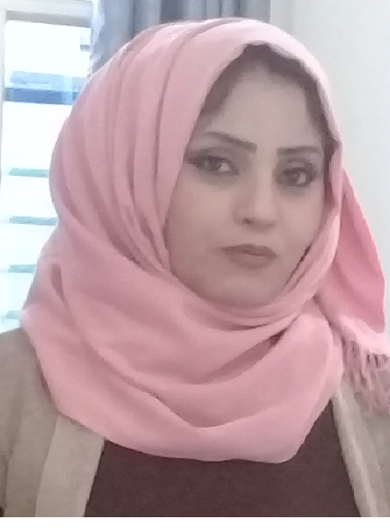

**شيماء حميد رشيد كاظم الجبوري**

***الجامعة المستنصرية – كلية –العلوم السياحية***

***Mobile****:*

***Email****:* [*username@email.com*](mailto:username@email.com)

ملخص تعريفي: **مدرس دكتور في الجامعة المستنصرية / كلية العلوم السياحية /**

* كلمات مختصرة وليس فقرات مختصرة اضافة الى بعض الخبرات المهنية. بكالوريوس ادارة اعمال – بكالوريوس سياحة-ماجستير سياحة- دكتوراه سياحة
* مسؤولة وحدة التعليم المستمر سابقا ً

**الشهادات الدراسية:**

* Ph.D. #1:
* M.Sc. #2:
* B.Sc. #3:

الجوائز والتكريم الأكاديمي

* #1: شهادة تقديرية في ندوة عن الاهوار اقامتها كلية العلوم السياحية
* #2: شهادة تقديرية في ندوة عن فيروس كورونا والسياحة اقامتها كلية العلوم السياحية

الخبرة الأكاديمية والتدريس:

* #1: تدريس المراحل الاولية
* #2: الاشراف على بحوث التخرج

**المقررات الدراسية التي تم تدريسها:**

|  |  |
| --- | --- |
| **الدراسات الأولية** | **الدراسات العليا** |
| 1. مبادئ ادارة الاعمال مع التركيز/ اول سياحة 2. التشريعات السياحية / رابع سياحة 3. الجغرافية السياحية 4. السياحة المستدامة 5. اخلاقيات المهنة |  |

**الأنتساب المهني او الجمعيات:**

* لجان
* رئيس ... الخ

**المنشورات العلمية**

* بحوث علمية.
* كتب مؤلفة
* مقالات
* فصول.

**تطوير المهارات:**

* Certifications. Conferences. Workshops.

***Curriculum Vitae***



**Sheimaa hamed rashed al-Jubouri**

***Mustansiriyah University – College of Tourism Science***

***Mobile****:*

***Email****:* [*username@email.com*](mailto:username@email.com)

**Personal Summary:** phD **teacher**

* Short words not short paragraph please. With some Professionals. Bachelor of Business Administration - Bachelor of Tourism - Master of Tourism - PhD of Tourism
* • Responsible for the Continuing Education Unit

**Education:**

* Ph.D. #1:
* M.Sc. #2:
* B.Sc. #3:

**ACADEMIC HONORS AND AWARDS:**

* #1: Certificate of appreciation in a symposium on the marshes established by the Faculty of Tourism Sciences
* #2: A certificate of appreciation in a symposium on the Corona virus and tourism held by the College of Tourism Sciences

**ACADEMIC /TEACHING EXPERIENCE:**

* #1: Teaching primary stages
* #2: Supervising graduation research

**COURSES TAUGHT:**

|  |  |
| --- | --- |
| **Undergraduate** | **Graduate** |
| 1- Principles of business management with focus / first tourism  2 - Tourism legislation / fourth tourism |  |

**PROFESSIONAL AFFILIATIONS:**

* Chairman, Diversity Committee
* President,

**PUPLICATIONS:**

* Papers.
* Etc.

**PROFFESSIONAL DEVELOPMENT**

* Certifications.
* Conferences.
* Workshops.